Proyecto Integrador Portfolio Web Full Stack

Desarrollador: Ricardo Agustín Giordano Grupo: 71 Tutor: Claudio Javier Di Paolo

#YoProgramo 2022



Proyecto Integrador

Portfolio Web Full Stack

#YoProgramo

**Objetivo:**

Desarrollar una aplicación web full stack, que mostrará: mis datos personales, estudios cursados, experiencia laboral, conocimiento de las tecnologías, entre otros. Esta aplicación debe tener arquitectura distribuida y contener un diseño de interfaz de usuario (front end) que muestre la información, una base de datos que almacene los datos antes mencionados y las APIs necesarias para proveer la información a través de internet (back-end). La idea es que, además de servirme para aplicar lo aprendido y que me evalúen, pueda publicar el portfolio web y usarlo como carta de presentación en el mercado laboral.

**MÓDULO 1**

1. **SCRUM**

Historias de usuario:

* **Como** desarrollador **quiero** diseñar mi portfolio web.
* **Como** desarrollador **quiero** gestionar el versionado de mi proyecto con GitHub **para** adquirir experiencia y contar con un repositorio que pueda compartir con otros.
* **Como** participante de Argentina Programa **quiero** documentar el avance de mi proyecto final **para** cumplir con las pautas estipuladas y afianzar el aprendizaje.

1. **GESTIÓN DEL TIEMPO**

Planificación del tiempo:

* Revisar el contenido teórico del módulo: 1 hora.
* Escribir las historias de usuario: 20 minutos.
* Diseñar el prototipo del portfolio: 3 horas.
* Crear los repositorios GitHub: 20 minutos.
* Documentar el avance: 20 minutos.

1. **DISEÑO**

En esta etapa realicé el primer diseño del proyecto utilizando Microsoft Word:

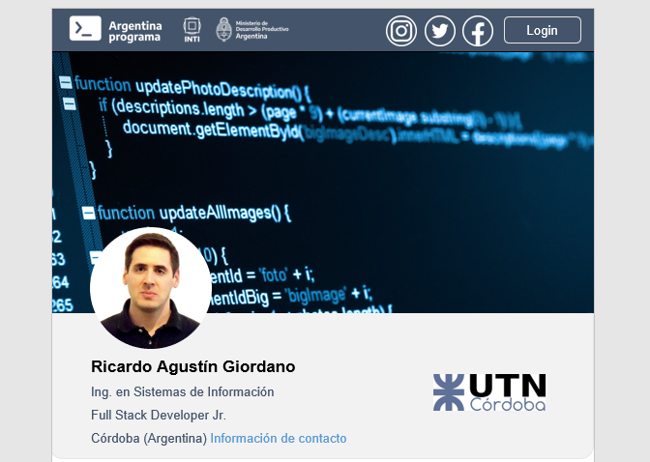

El diseño completo se encuentra en la carpeta ***portfolio-Backend\DOCUMENTOS***

1. **GITHUB**

Creé los repositorios para las capas Front-End y Back-End para ir subiendo el avance de las capas del proyecto al repositorio que corresponda.

**Repositorios**:

* <https://github.com/RAGiordano/portfolio-Frontend.git>
* <https://github.com/RAGiordano/portfolio-Backend.git>

**MÓDULO 2**

1. **HTML, CSS, Bootstrap**

Creé la primera versión del maquetado del proyecto usando HTML, CSS y Bootstrap.

1. **SCRUM, GESTIÓN DEL TIEMPO**

Historias de usuario:

* **Como** desarrollador **quiero** maquetar el contenido **para** desarrollar mi portfolio web.

**Planificación del tiempo**:

* Revisar del contenido teórico del módulo: 2 horas.
* Escribir las historias de usuario: 10 minutos.
* Maquetar el portfolio: 4 horas.
* Subir los archivos fuente al repositorio de GitHub: 15 minutos.
* Documentar el avance: 15 minutos.

1. **GITHUB**

Subí los archivos fuente al repositorio **portfolio-Frontend**.

**Historial de commit**:

* 15/06/2022 *Creado index.html*
* 19/06/2022 *Header creado con bootstrap y CSS*
* 06/07/2022 *Maquetado inicial con bootstrap*

***Nota***: Más adelante decidí realizar un proyecto nuevo para la implementación en Angular, por lo que renombré la carpeta con el código viejo, que ahora se encuentra en: “<https://github.com/RAGiordano/portfolio-Frontend-BOOTSTRAP->“

**MÓDULO 3**

1. **ANGULAR**

Creé una aplicación SPA (proyecto Angular) con los elementos básico del portfolio.

1. **SCRUM, GESTIÓN DEL TIEMPO**

Historias de usuario:

* **Como** desarrollador **quiero** trasladar el maquetado desarrollado hasta el momento a Angular y luego completarlo y mejorarlo, **para** desarrollar mi SPA.

Tiempo estimado: 30 horas.

1. **GITHUB**

Subí los cambios a GitHub.

**Repositorio**: <https://github.com/RAGiordano/portfolio-Frontend>

**Historial de commit correspondientes a esta etapa**:

* 10/07/2022 *Nuevo proyecto Angular*
* 17/07/2022 *versión inicial de maquetado estático terminada*

**MÓDULO 4**

1. **MySQL – DISEÑO Y CREACIÓN DE BASE DE DATOS**

Elaboré los siguientes diseños:

* Diseño DER (diseño conceptual)
* Modelo Relacional (diseño lógico)
* Diseño físico (en base de datos)

Los distintos modelos se encuentran en la carpeta: ***portfolio-Backend\BD***

Diseño inicial de la base de datos:

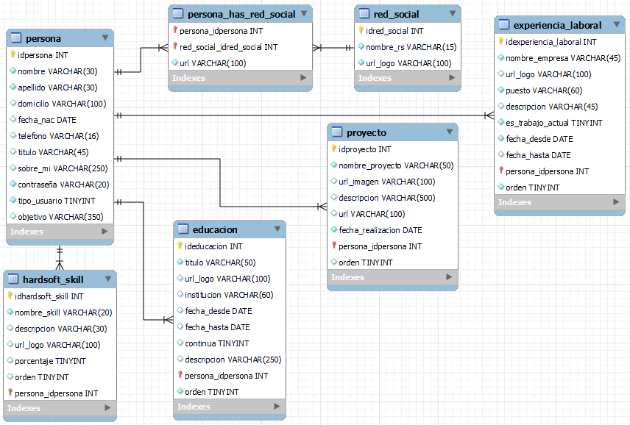

Diseño con correcciones y modificaciones posteriores:

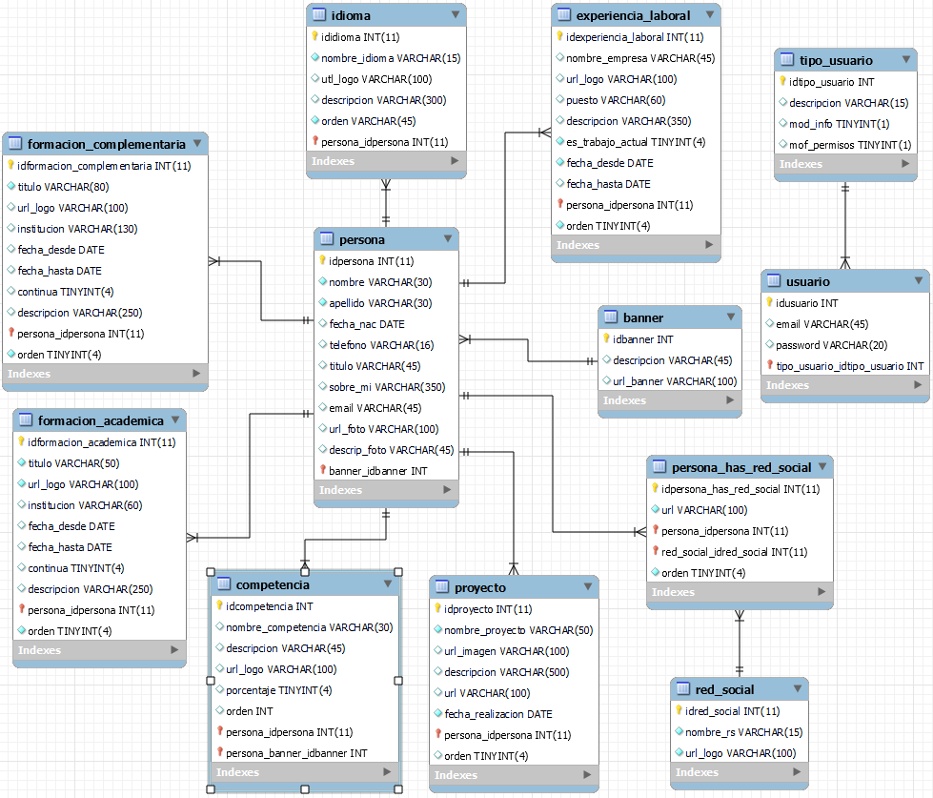

1. **SCRUM, GESTIÓN DEL TIEMPO**

Historias de usuario:

* **Como** desarrollador **quiero** elaborar el diseño conceptual (DER) de la base de datos **para** almacenar los datos del sitio.
* **Como** desarrollador **quiero** elaborar el diseño lógico (modelo relacional) de la base de datos **para** poder realizar el diseño físico.
* **Como** desarrollador **quiero** elaborar el diseño físico de la base de datos **para** poder implementarlo en un sistema de gestión de bases de datos.

Tiempo estimado: 8 horas.

1. **GITHUB**

Creé la carpeta “BD” dentro de “portfolio-Backend”. Dentro de esta carpeta están los archivos que contienen los distintos modelos e información sobre la base de datos, los cuales se irán actualizando conforme madure el proyecto:

* BD Forward Engineer SQL Script.sql
* BD Model.mwb
* DER.pdf
* Model databases (Diagrama de Clases UML).pdf
* Model databases (Diagrama de Clases UML).png

**Commit correspondiente a esta etapa**:

* 23/10/2022 *Modelos de base de datos*

**MÓDULO 5**

1. **UML - DISEÑO EL DIAGRAMA DE CLASES DEL PROYECTO**

Elaboré el Diagrama de Clases UML utilizando la herramienta Lucidchart. El mismo puede consultarse siguiendo el siguiente enlace:

[Diagrama de Clases UML en Lucidchart](https://lucid.app/lucidchart/e8d73cec-67ab-492c-9c96-17a325ed7c0d/edit?viewport_loc=-366%2C-172%2C2675%2C1217%2C0_0&invitationId=inv_f1d93e3e-f282-477e-91b3-314dd605c298)

A continuación, muestro una imagen del diagrama.

**Diagrama de Clases UML**:

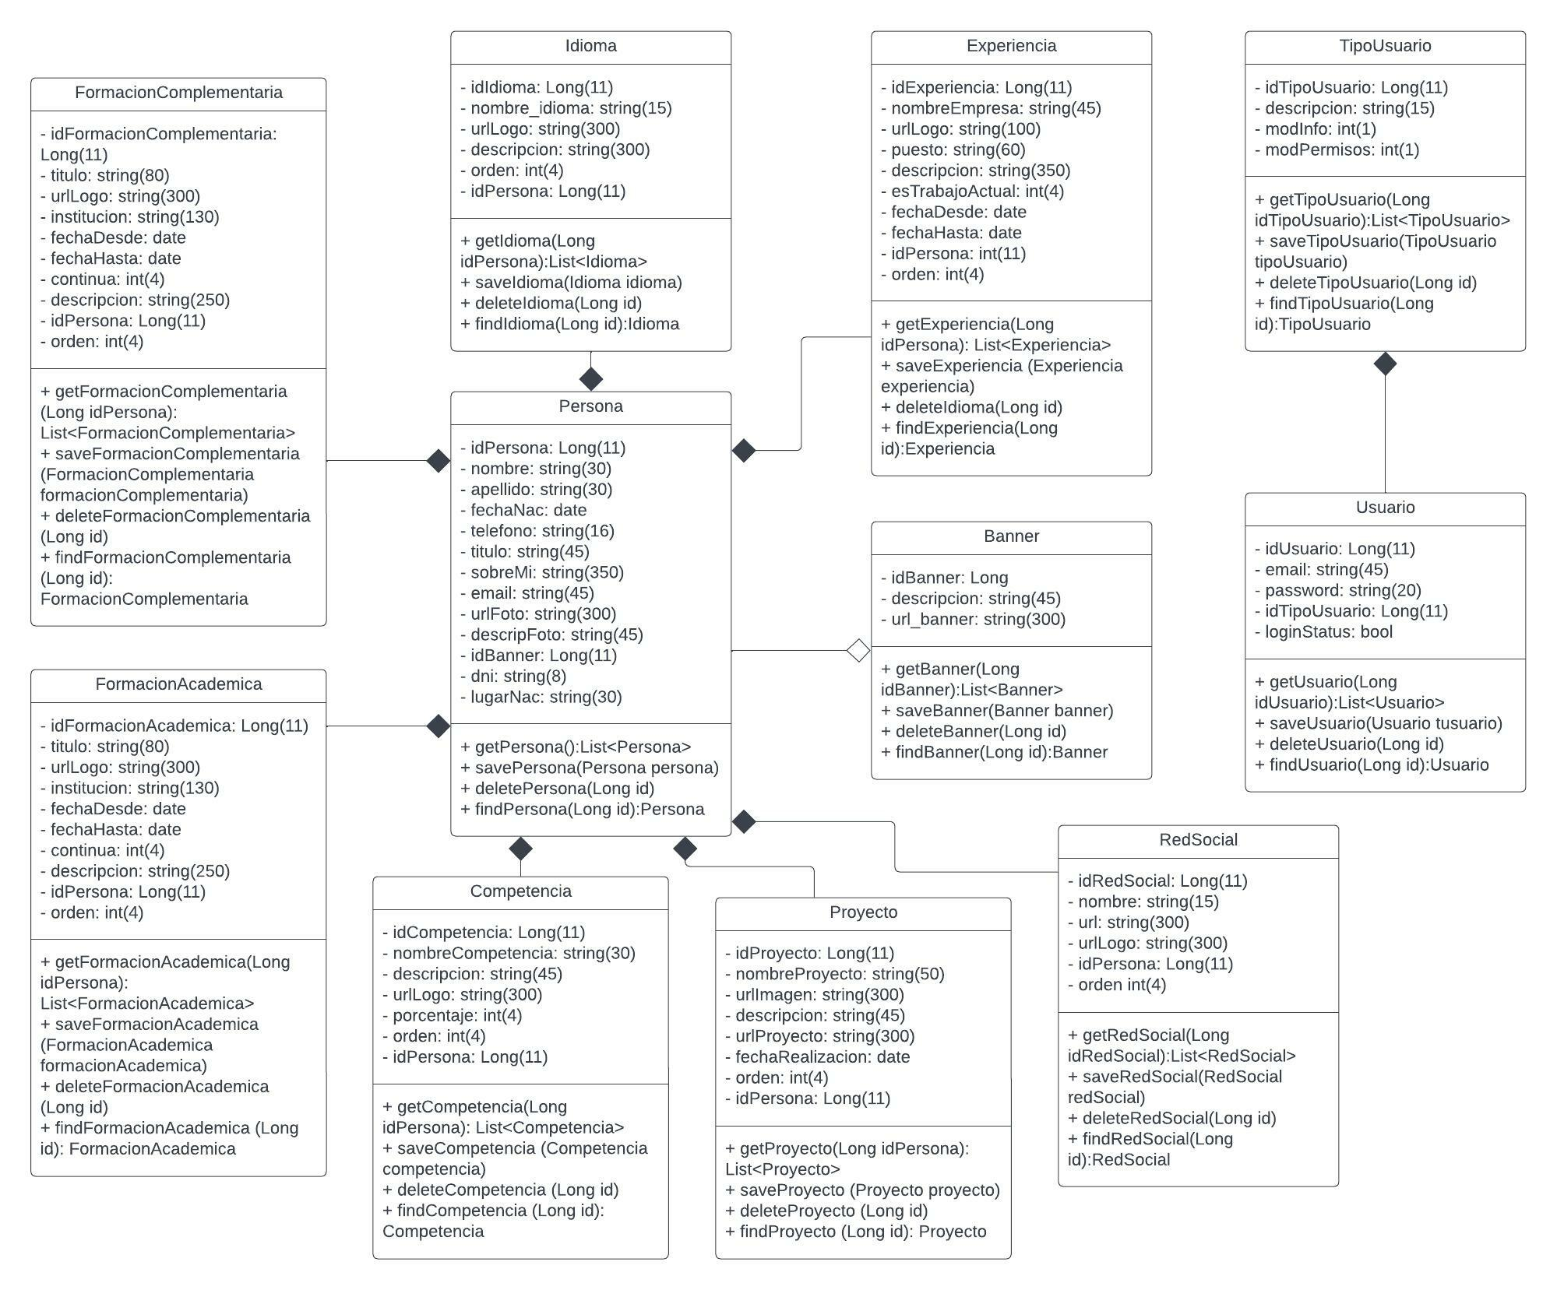

1. **SCRUM, GESTIÓN DEL TIEMPO**

Historias de usuario:

* **Como** desarrollador **quiero** elaborar el Diagrama de Clases UML **para** visualizar, especificar, construir y documentar los artefactos del sistema.

Tiempo estimado: 3 horas.

1. **GITHUB**

Subí el diagrama de clases al repositorio de backend de GitHub

**Commit correspondiente a esta etapa**:

* 23/10/2022 *Modelos de base de datos*

**MÓDULO 6**

1. **JAVA – PRÁCTICA DEL LENGUAJE Y CREACIÓN DE CLASES EN JAVA POO (ENCAPSULAMIENTO, HERENCIA, POLIMORFISMO)**

Abordé el material teórico sobre programación orientada a objetos (POO) y realicé prácticas con la ayuda de videos explicativos propuestos por Argentina Programa.

1. **SCRUM, GESTIÓN DEL TIEMPO**

Historias de usuario:

* **Como** desarrollador quiero profundizar en conceptos teóricos y prácticos de la POO **para** desarrollarme profesionalmente y elaborar el proyecto integrador de Argentina Programa.

Tiempo estimado: 30 horas.

**MÓDULO 7**

1. **JAVA WEB – LENGUAJE JAVA APLICANDO CONCEPTOS DE ARQUITECTURA WEB**

Incorporé conocimientos teóricos y prácticos sobre JSP, Servlets, conexión con la base de datos, HTTP y arquitectura API REST (entre otros) para luego poder avanzar en el Backend de mi proyecto final integrador.

1. **SCRUM, GESTIÓN DEL TIEMPO**

Historias de usuario:

* **Como** desarrollador **quiero** aprender los conceptos de arquitectura web, junto con el lenguaje de programación Java, **para** luego poder aplicar este conocimiento en mi proyecto final.

Tiempo estimado: 20 horas.

**MÓDULO 8**

1. **JAVA SPRONG BOOT – DISEÑO Y CREACIÓN DE LAS APIS NECESARIAS (BACK END) PARA CONECTAR EL FRONT END DE ANGULAR CON LA BASE DE DATOS MYSQL IMPLEMENTANDO ARQUITECTURA EN CAPAS**.

Comencé con la creación del Back End utilizando el framework Spring Boot, el IDE Apache NetBeans y herramientas como Postman, entre otras. En esta etapa fueron cruciales los videos propuestos por Argentina Programa y los aportes de mi tutor y compañeros.

1. **SCRUM, GESTIÓN DEL TIEMPO**

Historias de usuario:

* **Como** desarrollador **quiero** aplicar los conceptos de arquitectura web, junto con el lenguaje de programación Java, **para** desarrollar el Backend de mi proyecto final.
* **Como** desarrollador **quiero** interiorizarme en el uso de las herramientas utilizadas en esta etapa (Spring Boot, Apache NetBeans y Postman) **para** su utilización en mi proyecto.

Tiempo estimado: 40 horas.

1. **GITHUB**

* Subí el proyecto Spring boot al repositorio portfolio-BackEnd

**Commit correspondiente a esta etapa**:

* 31/10/2022 *Primer commit con Heroku*
* 31/10/2022 *Configuradas las rutas de los CrossOrigin*

**MÓDULO 9**

1. **INTEGRACIÓN FRONT END ANGULAR Y BACK END SPRING BOOT CON SEGURIDAD JWT (OPCIONAL)**

Realicé la integración entre el Front End y el Back End. Se produjeron múltiples errores, de los cuales solucioné los que pude antes del momento de entrega del proyecto.

1. **SCRUM, GESTIÓN DEL TIEMPO**

Historias de usuario:

* **Como** desarrollador **quiero** hacer la integración entre el Front End y el Back End con seguridad JWT **para** terminar el proyecto con carga dinámica de datos y poder loguearse para modificar datos de manera segura.
* **Como** participante de Argentina Programa **debo** realizar el deploy, subir las distintas capas del proyecto integrador y servicios a la nube **para** cumplimentar con lo solicitado y tener la aprobación.
* **Como** participante de Argentina Programa **debo** completar la documentación **para** realizar la entrega.

1. **DEPLOY – SUBIR LAS DISTINTAS CAPAS DEL PROYECTO INTEGRADOR A SERVICIOS EN LA NUBE: FIREBASE (FRONT END ANGULAR), HEROKU (BACK END SPRING BOOT) Y CLEVER CLOUD (PARA BASE DE DATOS MYSQL).**

En esta etapa realicé el deploy y subí el proyecto a la nube. Surgieron más errores y nuevamente no pude resolverlos a todos. Sin embargo, logré tener funcionalidad suficiente para poder cargar y modificar los datos necesarios para mostrar el proyecto.

Lamento no haber podido terminar completamente el proyecto en tiempo y forma, ya que quedaron muchos temas pendientes para corregir y mejorar. Traté de realizar lo esencial para poder cumplir con el plazo de extensión que me otorgaron, sin el cual me hubiera sido imposible lograrlo.

En el archivo *“****Paso a paso proyecto.docx****”* (ubicado en ***portfolio-Backend\DOCUMENTOS***) hay un registro detallado de los pasos que fui siguiendo para la realización del proyecto integrador.

**AGRADECIMIENTOS**

Quiero agradecer a todos los que hicieron posible este programa, a mi tutor Claudio Javier Di Paolo, a mis compañeros del grupo 71 y también a los de otros grupos, por su gran disposición para colaborar de manera generosa y desinteresada, compartiendo espacios de intercambio, ayuda y crecimiento mutuo.

Quiero agradecer también a los profesores que participaron elaborando los videos explicativos, a los que organizaron el material de consulta y a quienes colaboraron en los foros y a todos los interesados en brindar herramientas útiles para el desarrollo personal y profesional.

A todos ustedes:

***¡Gracias!***